**МИНИСТЕРСТВО ЦИФРОВОГО РАЗВИТИЯ, СВЯЗИ И МАССОВЫХ КОММУНИКАЦИЙ РОССИЙСКОЙ ФЕДЕРАЦИИ**

**Ордена трудового Красного Знамени федеральное государственное бюджетное**

**образовательное учреждение высшего образования**

**«Московский технический университет связи и информатики»**

Кафедра Математической кибернетики и информационных технологий

Отчет по лабораторной работе №2

“**Построение логических вентилей по КМОП логике**”

по дисциплине «Основы кибернетики и вычислительной техники»

Выполнил: студент группы

БПИ2501

Карпеко Никита Александрович

Москва, 2025

**Цель работы**

Построить из транзисторов по КМОП логике в программе Logisim следующие

логические вентили:

И(AND), ИЛИ(OR), НЕ(NOT), И-НЕ(NAND), ИЛИ-НЕ(NOR).

**Примечание:** при построении элементов И-НЕ(NAND) и ИЛИ-НЕ(NOR)

использовать только две пары транзисторов разных типов.

**Задачи**

**1. Вентиль НЕ:**

Использовать один транзистор p-типа и один транзистор n-типа.

p-тип подключить к источнику питания, n-тип к земле.

Вход пустить на затворы обоих транзисторов, выход – на соединение стоков.

**2. Вентиль И:**

Использовать два транзистора n-типа последовательно и два транзистора p-типа параллельно.

n-типы подключить к источнику питания, p-типы к земле.

Каждый вход пустить на пары затворов n-типа и p-типа, выход на соединение стоков n-типов и p-типов.

**3. Вентиль ИЛИ:**

Использовать два транзистора n-типа параллельно и два транзистора p-типа последовательно.

n-типы подключить к источнику питания, p-типы к земле.

Каждый вход пустить на пары затворов n-типа и p-типа, выход на соединение стоков n-типов и p-типов.

**4. Вентиль И-НЕ:**

Использовать два транзистора n-типа последовательно и два транзистора p-типа параллельно.

p-типы подключить к источнику питания, n-типы к земле.

Каждый вход пустить на пары затворов n-типа и p-типа, выход на соединение стоков

n-типов и p-типов.

**5. Вентиль ИЛИ-НЕ:**

Использовать два транзистора n-типа параллельно и два транзистора p-типа последовательно.

p-типы подключить к источнику питания, n-типы к земле.

Каждый вход пустить на пары затворов n-типа и p-типа, выход на соединение стоков n-типов и p-типов.

**Вентиль НЕ:**

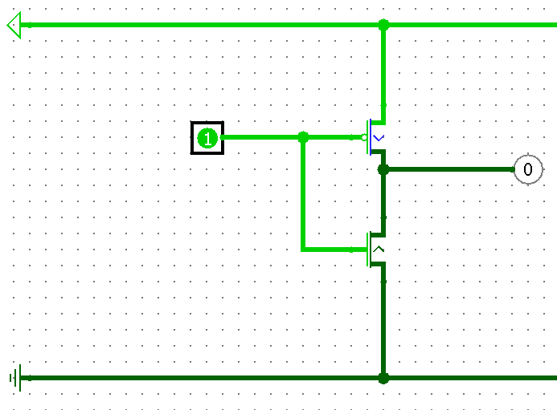

**Вентиль И:**

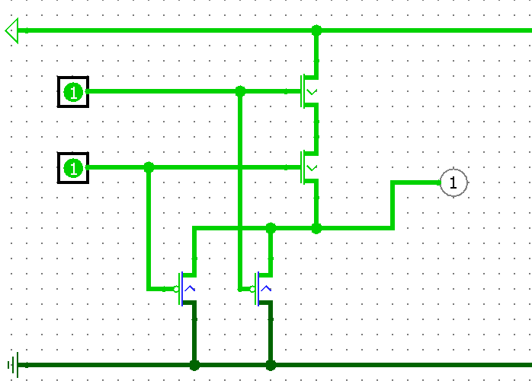

**Вентиль ИЛИ:**

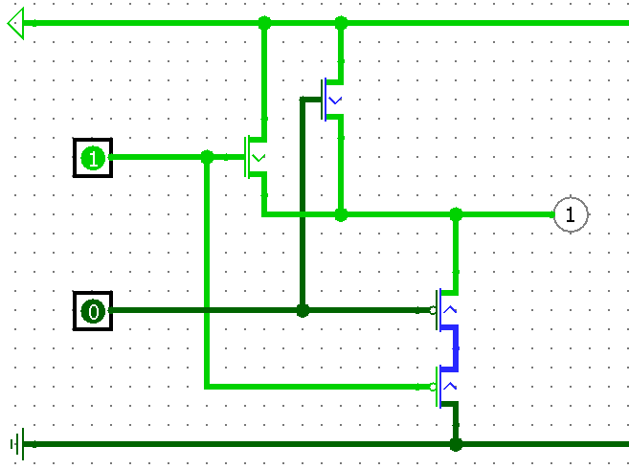

**Вентиль И-НЕ:**

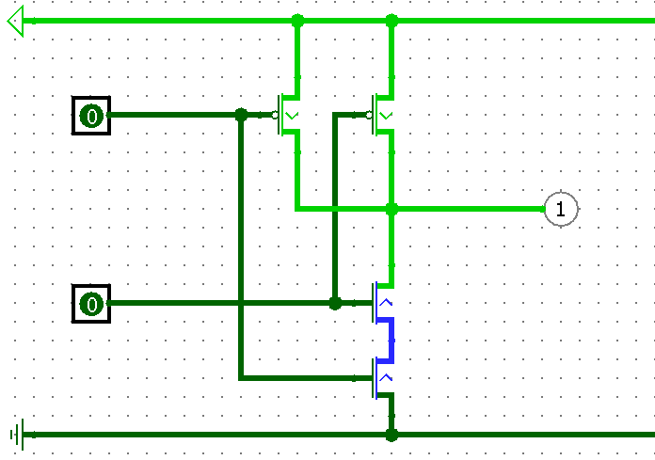

**Вентиль ИЛИ-НЕ:**

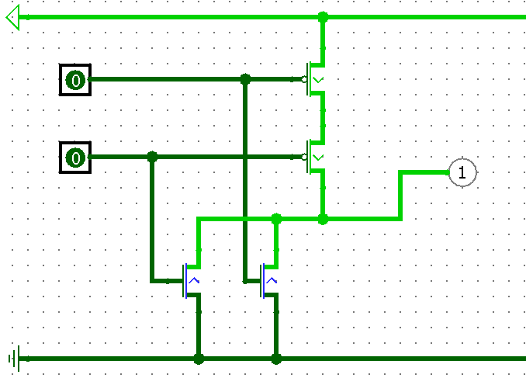

**Заключение**

После выполнения лабораторной работы я научился строить в среде моделирования Logisim логические вентили, соответственно: И(AND), ИЛИ(OR), НЕ(NOT), И-НЕ(NAND), ИЛИ-НЕ(NOR). Изучил, то как они работают на физическом, логическом уровнях.